Лењин о ратовима као резултату саме природе капитализма
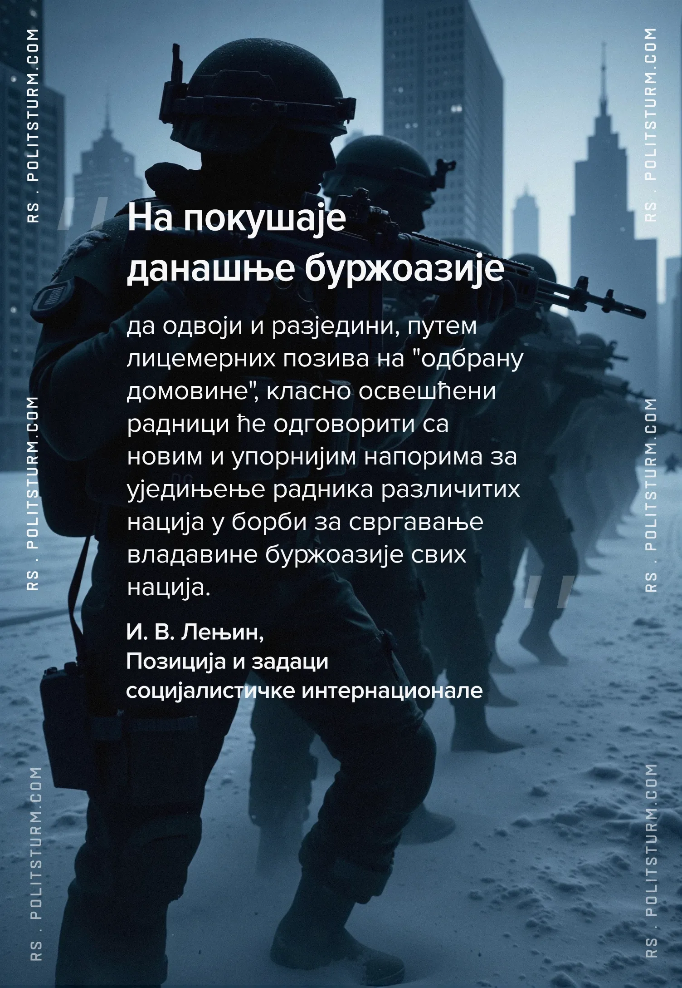

Оригинални чланак
2026-02-10

Ратови и све њихове њихове се среће последица су капитализма, који држи милионе радника у заробљеништву, заоштрава борбу између народа, и претвара робове капитала у топовско месо.
Светска социјалистичка армија револуционарног пролетаријата је једина способна да стави крај на ову опресију и поробљавање маса, и на ове масакре робова у интересу робовласника.
В.И. Лењин,
„Свим грађанима Русије”

Оригинални чланак

